DANI KRUHA I ZAHVALNOSTI

IMENUJ KRUŠNE PROIZVODE I VOĆE NA SLICI. SPOJI ISTE SLIKE. KRATKOM MOLITVOM ZAHVALI BOGU NA KRUHU I PLODOVIMA ZEMLJE.

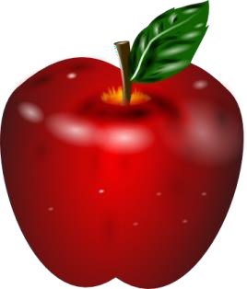

izradila Sanja S., http:vjeronaucni-portal.com

